“MОНБАТ” АД

Съветът на директорите на МОНБАТ АД уведомява всички настоящи и бъдещи инвеститори, че представената информация в този документ е изготвена във връзка с изискванията на чл. 33а във връзка с чл. 33, ал. 1, т. 3 от Наредба № 2 на КФН и представлява Приложение № 9 от горепосочения нормативен акт. Тя съдържа цялата информация за дейността на дружеството на консолидирана база за периода от 01.01.2017 г. до 31.03.2017 г. В интерес на инвеститорите е да се запознаят с предоставената информация, междинния доклад за дейността на дружеството, междинния финансов отчет за същия период, както и допълнителната информация, съгласно чл.33, ал.1, т. 7 от Наредба № 2 на КФН преди да вземат решение да инвестират в ценните книжа на дружеството.
КОМИСИЯТА ЗА ФИНАНСОВ НАДЗОР НЕ НОСИ ОТГОВОРНОСТ ЗА ВЕРНОСТТА НА ПРЕДСТАВЕНАТА ИНФОРМАЦИЯ.
Лицата, които носят отговорност за вреди, причинени от неверни, заблуждаващи или непълни данни в настоящата информация към 31.03.2017 г. са:
Атанас Бобоков – Изпълнителен член на СД
Пламен Бобоков – член на СД
Стоян Сталев – член на СД
Александър Чаушев – член на СД
Николай Тренчев – член на СД
Евелина Славчева – член на СД
Флориан Хют – член на СД
Петър Бозаджиев – член на СД
Йордан Карабинов – член на СД

  - Промяна на лицата, упражняващи контрол върху дружеството.

Към 31.03.2017 г. структурата на капитала на МОНБАТ АД е следната:

Наименование на акционер | Брой притежавани акции | Процент от капитала
Приста Ойл Холдинг ЕАД, гр. София | 16 666 371 | 42.73 %
Монбат Трейдинг ООД, гр. София | 2 752 800 | 7.06 %
Приста Холдко Кооператиф У.А. | 8 103 758 | 20.78 %
УПФ Доверие | 2 549 457 | 6,54 %
ЗУПФ Алианц България | 2 029 556 | 5,20 %
Други физически и юридически лица | 6 898 058 | 17,69 %

  - Откриване на производство по несъстоятелност за дружеството или за негово дъщерно дружество и всички съществени етапи, свързани с производството

Не е откривано производство по несъстоятелност за МОНБАТ АД или за негово дъщерно дружество.

  - Сключване или изпълнение на съществени сделки
През първото тримесечие на 2017 г. не са сключвани и/или изпълнявани съществени сделки, които водят или може основателно да се предположи, че ще доведат до благоприятна или неблаприятна промяна в размер на 5 или повече на сто от приходите или печалбата на дружеството и дружествата, включени в консолидацията, от друг финансов показател, както и пазарната цена на издадените акции.

  - Решение за сключване, прекратяване и разваляне на договор за съвместно предприятие.
Не е приемано решение за сключване, прекратяване и разваляне на договор за съвместно предприятие за „Монбат“ АД и дружествата, включени в консолидацията.

  - Промяна на одитора на дружеството
През първото тримесечие на 2017 г. не е извършвана промяна в одитора на „Монбат“ АД и дружествата, включени в консолидацията.

  - Образуване или прекратяване на съдебно или арбитражно дело, отнасящо се до задължения или вземания на дружеството или негово дъщерно дружество, с цена на иска най-малко 10 на сто от собствения капитал на дружеството

Не е образувано или прекратено съдебно или арбитражно дело, отнасящо се до задължения или вземания на дружеството или негово дъщерно дружество, с цена на иска най-малко 10 на сто от собствения капитал на „Монбат АД“ АД и дружествата, включени в консолидацията.
  - Покупка, продажба или учреден залог на дялови участия в търговски дружества от емитента
Не е извършвано учредяване на залог на дялови участия в търговски дружества от емитента и дружествата, включени в консолидацията.
  - Справка за движение на цената на ценните книжа

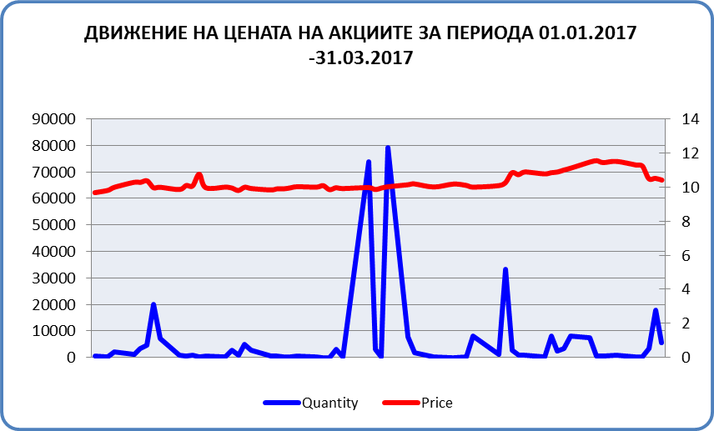

Дата: 30.05.2017 г. За “Монбат” АД:

/Атанас Бобоков – Изпълнителен директор/

